实训3 FTP服务器的配置与维护

一、实训目的：
1. 理解文件传输协议的工作原理；
2. 掌握利用Serv-U架设FTP站点；
3. 掌握如何在FTP站点中实现上传和下载。

二、实训环境：
1. FTP服务器：运行Windows XP操作系统的PC机一台；
2. 上网计算机，若干台，运行Windows XP操作系统；
3. 每台计算机都和校园网相连。

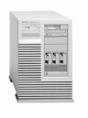

交换机
图3.1FTP服务器配置环境图
校园网
FTP服务器
上网计算机
FTP服务器配置实训环境如图3.1所示。

三、实训任务

利用Serv－U组建FTP站点
FTP地址是192.168.11.250，本机计算机名为***，在D盘建立了ftpserver文件夹，并在此文件夹下创建了anon、Wlzx、Xxzx、pub四个文件夹，在ftpserver文件夹下创建两个文本文件，名称分别为“登录消息.txt”和“用户注销.txt”。允许匿名访问（Anonymous），匿名用户登录后进入的将是D:/ftpserver/anon目录；创建用户chujl和liuyf，其中chujl的文件夹为d:/ftpserver/wlzx，liuyf的用户文件夹为d:/ftpserver/xxzx。文件夹pub可以让所有的用户访问。

四、实训操作实践与步骤

1. Serv-U的安装、卸载与汉化
（1）安装
直接双击下载所得到的susetup.exe文件即可开始其安装工作。除了在出现使用协议那一步中，需要勾选中“I have checked my McAfee settings or don’t use it”和“I have read and accept the above license agreement”，其它按Next（下一步）按钮之外，其他均使用其默认选项即可。
当安装完成后，系统将自动进入Serv-U Administrator（以下简称“管理器”）的窗口，开始Serv-U的初始配置，步骤如下：
（1）在Setup Wizard（安装向导）对话框中，如图3.2所示。单击“Next”按钮，开始FTP Server的基本配置。弹出“Show Menu Images”对话框，选择“Yes” 按钮。

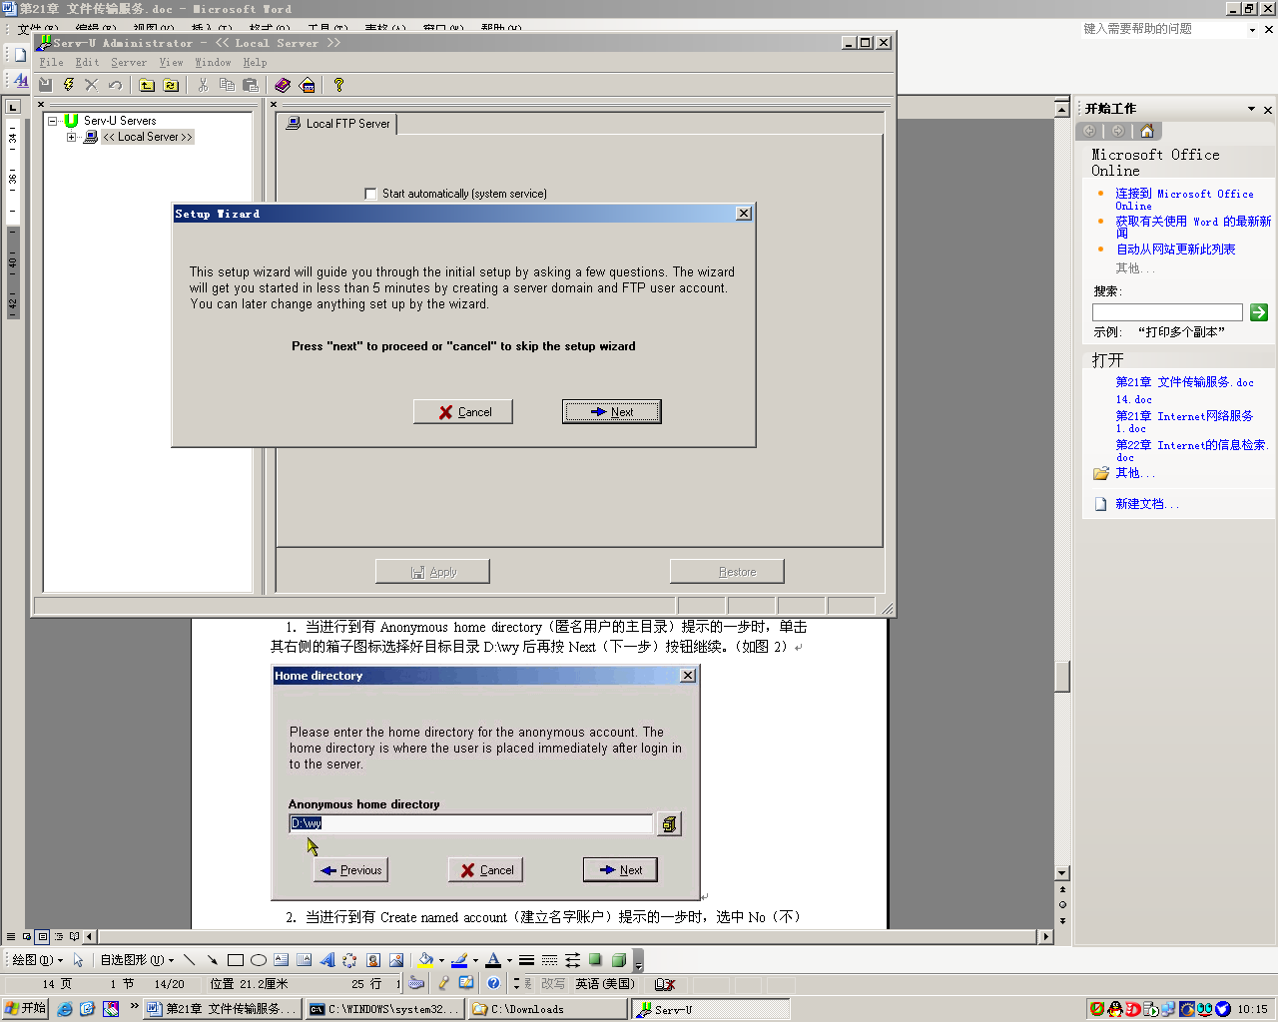
（2）单击“Next”按钮，弹出“Start Local Server”对话框，单击“Next”按钮，弹出Serv-U”的主界面，系统自动配置，弹出“Your IP address”对话框，如图3.3所示，在“IP address ,leave blank for dynamic or unknown IP ”文本框中输入FTP服务器的IP地址，如192.168.11.250。
图3.2 Serv-u安装向导
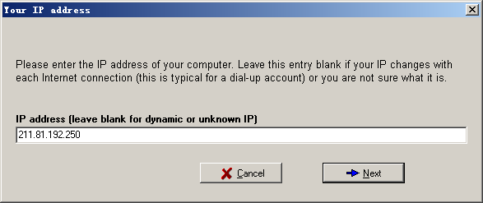
图10.14 “Your IP address”对话框
图3.3 配置FTP服务器的IP地址
（3）单击“Next”按钮，弹出“Domain Name”对话框，如图3.4所示。在“Domain Name”文本框中输入FTP服务器的域名，如jlict.edu.cn。
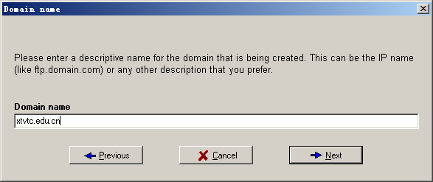
图3.4“Domain Name”对话框
（4）单击“Next”按钮，弹出“system service”对话框，选择是否把Serv－U安装成系统服务，以便让Serv－U提供FTP服务器与系统一同启动。推荐安装。选择“Yes” 按钮。
（5）单击“Next”按钮，弹出“anonymous account”对话框，选择“Yes” 按钮允许匿名访问。
（6）单击“Next”按钮，弹出“home directory”对话框，如图3.5所示，设定匿名用户登录后其虚拟根目录在FTP服务器上的真实位置。如d:\ftpserver/anon。
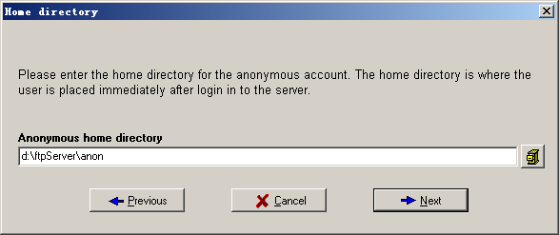
图3.5 “Home Directory”对话框
（7）单击“Next”按钮，弹出“Lock in home directory”对话框，选择“Yes” 按钮，则匿名用户只能访问其主目录及以下的目录树；如果选择“No” 按钮，则它还可以访问其主目录的同级或更高级的目录树。从安全角度考虑，一般建议选Yes（是）。此时就可以根据这个向导开始建立你的第一个FTP服务器了。
（8）单击“Next”按钮，弹出“Name Account”对话框，询问是否直接建立普通用户（相对匿名用户而言）账号。选择“NO” 按钮，单击“Next” 按钮，暂时停止创建用户。单击“Finish” 按钮完成FTP安装。当安装完成后，即可以在管理器左边框架的Domains（域名）下看到有个xpc.edu.cn项，其下的Users（用户）中就包含了一个名为Anonymous的账户，此账户登录后的虚拟根目录（主目录）即为D:\ftpserver/anon目录。如图3.6所示。
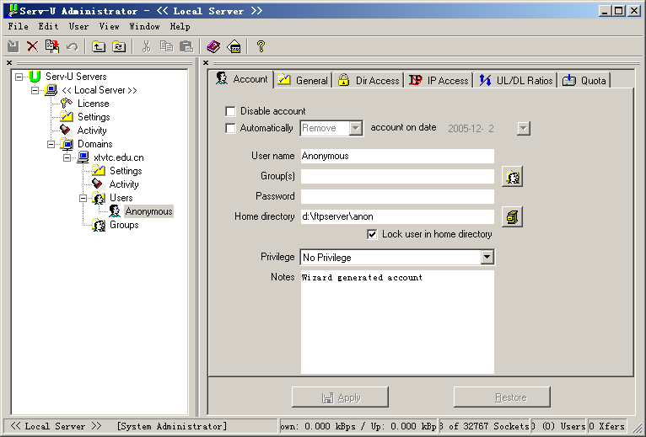
（2）Serv-U的卸载
图3.6配置完成界面
选择“开始→程序→Serv-U FTP Server”下的Remove Serv-U（卸载），再按提示操作即可。
（3）Serv-U的汉化
从华军软件园、天空下载站等站点下载Serv-U的汉化包程序，注意，下载的Serv-U的汉化包程序要与安装的Serv-U版本号一致，然后运行汉化程序，并按提示进行安装。

2. Serv-U的配置
再次进入Serv－U主程序，在图3.7中，单击“Local Server→Settings”选项，进入Serv－U服务器的设置页面，这些设置对Serv-U下所有的FTP服务器都起作用。
- 在“General”选项中可以设置整个服务器的“最大上传速度”、“最大下载速度”及“最大用户数量”、“检查匿名密码”、“文件／目录只使用小写字母”、拦截FTP_Bounce攻击以及自动锁定某些用户IP地址等，可根据实际情况设置。
- 在“SSL Certificate”选项中显示了Serv-U使用的证书的信息。
- 在“Advanced”选项中可以设置PASV端口范围、文件上传和下载、超时等信息。
下面来进行Xpc.edu.cn站点的设置。
（1）消息设置

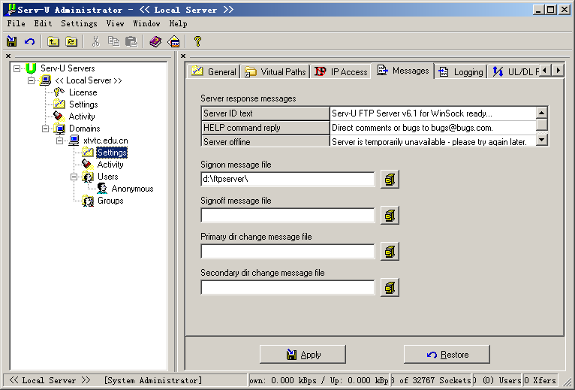
图3.7 消息设置
单击“Domains→xpc.edu.cn→Settings”选项，打开设置界面，如图3.7所示。选择“Messages”选项，在此设置所属FTP服务器，当有用户登录、注销、更改目录或FTP服务器没有响应设置时，返回给登录用户的消息。除“服务器响应消息”是一行信息外，其他都可以是一个提前编辑好的文本文件。
（2）用户和文件夹管理
① 单击“Domains→xpc.edu.cn→users”选项，在右侧窗格中的空白处右击，从弹出的菜单中选择“new Users”命令，或按“Insert”键，弹出“Add New User→Step 1”对话框，在“user name”文本框中输入用户名，如chujl。
② 单击“next”按钮，在“Add New User→Step 2”对话框中的“password”文本框中输入密码。
③ 单击“next”按钮，在“Add New User→Step 3”对话框中的“user directory”文本框中输入该用户的文件夹，如D:\ftpserver/wlzx。
④ 单击“next”按钮，在“Add New User→Step 4步”对话框中选中“yes”，单击“finish”按钮。
按照以上步骤①∼④再创建liuyf用户，并让d:/ftpserver/xxzx文件夹作为liuyf的主目录。
（3）为用户添加文件夹
当创建完用户后，每个用户只能访问自己的文件夹。如果需要用户访问其他分区或其他目录就需要首先为用户添加文件夹。
① 单击“Domains→xpc.edu.cn→settings”选项，打开“virtual paths”选项，单击“virtual path mappings”下的“add”按钮。
② 在“Virtual Path Mappings →step 1”对话框的“physical path”文本框中输入d:\ftpserver/pub，或者单击“brower。
③ 单击“next”，在“Virtual Path Mappings →step 2”对话框的“map physical path to”文本框中输入％home％。％home％代表将D:\ftpserver\pub文件夹映射到当前FTP的所有用户主目录中。
④ 单击“next”按钮，在“Virtual Path Mappings →step 3”对话框的“mapped path name ”文本框中输入映射的路径的名称，如pub。单击“finish”按钮，完成映射。
（4）用户权限设置
默认情况下，每个用户只能对自己的主目录具有完全控制权，而对其他目录没有任何权限。
① 单击“Domains→xpc.edu.cn→users→anonymous”选项，打开“Dir Access”选项，单击“add”按钮，在弹出的“add file／path to access rules”对话框中，输入D:\ftpserver/pub。
② 单击“finish”按钮，为D:\ftpserver\pub在右侧选择默认权限，文件为“Read”、目录为“list”。如图3.8所示。

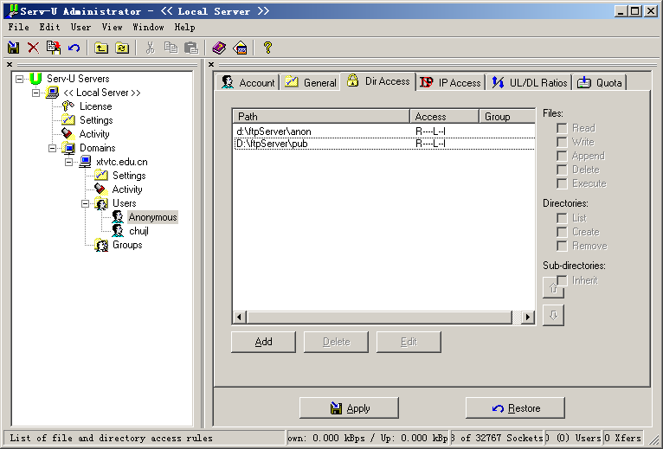
图3.8 设置用户权限
③ 假设chujl对D:\ftpserver\xxzx和D:\ftpserver\pub文件夹有完全控制权限，则先选择chujl用户，在“Dir Access”选项卡中添加这两个文件夹，并为这两个文件夹添加除“exxcute”权限以外的所有权限即可。
（5）用户的其他操作
对用户的其他操作包括禁用账户、修改密码、磁盘配额等。以chujl用户为例进行说明。
① 自动禁用账户和修改密码
在用户的“users”选项卡中，可以禁用账户、在指定日期禁用或删除账户以及修改账户密码、更改账户的主目录、更改账户属性等项。
② 登录设置
在“general”选项卡中，可以选择是否“需要安全连接”、是否“隐藏”文件、是否限制同一IP登录的数量、是否允许用户更改密码，还可以设置用户的最大上传和最大下载速度，以及该用户的登录消息文件等。
③ 限制用户使用磁盘空间
如果想限制用户使用的磁盘空间小大，需要在“配额”选项卡中进行设置。

（四）FTP客户端测试

1. 利用Web浏览器访问FTP站点
Web浏览器除了可以访问Web站点以外，还可以用来访问FTP站点，浏览FTP站点中的文件夹和文件，并实现文件的下载。在访问FTP站点时，在浏览器“地址栏”中键入的内容稍有不同。
（1）访问FTP站点
运行Web浏览器，如Microsoft Internet Explorer，并在地址栏中键入欲连接的FTP站点的Internet地址或域名，例如ftp://192.168.11.250或ftp://ftp.jlict.edu.cn。此时，将在浏览器中显示该FTP站点主目录中所有的文件夹和文件，如图3.9所示。
如果FTP站点采用Windows身份验证，而要求用户输入用户名和密码，则需要在地址中包括这些信息，格式为“ftp://用户名：密码@ftpIPaddress”。

① 浏览和下载
当该FTP站点只被授予“读取”权限时，则只能浏览和下载该站点中的文件夹和文件。
l 浏览的方式非常简单，只需双击即可打开相应的文件夹和文件。
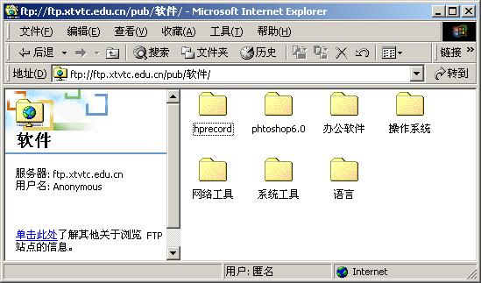
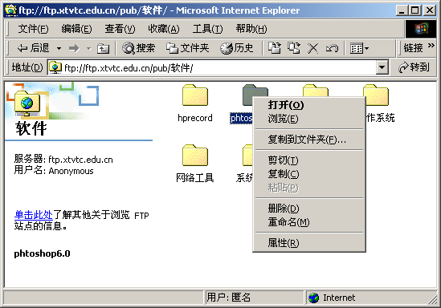
l 若欲下载，只需单击鼠标右键，并在弹出的快捷菜单中选择“复制”，而后打开Windows资源管理器，将该文件或文件夹粘贴到欲保存的位置即可，如图3.10所示。
图3.9 ftp://ftp.xtvtc.edu.cn站点 图3.10 下载文件

② 重命名、删除、新建文件夹和文件上传
当该FTP站点被授予“读取”和“写入”权限时，则不仅能够浏览和下载该站点中的文件夹和文件，而且还可以直接在Web浏览器中实现新文件的建立以及对文件夹和文件的重命名、删除和文件的上传。
l 在Web浏览器中重命名和删除FTP站点中文件夹和文件的方式与在Windows资源管理器中相同。
l 在目的文件夹的空白处单击鼠标右键并在弹出的快捷菜单中选择“新建文件夹”，即可在当前文件夹下建立一个新文件夹。
l 通过Web浏览器向FTP站点中上传文件夹和文件，先打开Windows资源管理器，选中并复制欲上传的文件夹和文件，然后在Web浏览器中浏览并找到目的文件夹，而后在浏览器的空白处单击鼠标右键，在弹出的快捷菜单中选择“粘贴”即可。
（3）访问虚拟目录
打开Web浏览器，在“地址栏”中键入“ftp://IP地址／目录名”或“ftp://域名／目录名”，即可浏览虚拟目录中的所有文件。
当需要使用用户名和密码访问时，采用的格式为“ftp://用户名:密码@IP地址／目录名”或“ftp://用户名:密码@域名／目录名”。
通过Web浏览器对虚拟目录中文件的操作与在FTP站点中的操作完全相同，可根据虚拟目录的访问权限不同，分别进行浏览、重命名、删除、下载、上传和文件夹的建立。

2. 利用FTP客户端访问FTP站点
FTP服务借助于FTP客户端有时比Web浏览器更方便，下面以WSFTP为例简要介绍一下如何实现对FTP站点的访问。
- 运行WSFTP。
② 在“Connection”对话框右侧的文本框中依次键入相关信息，如Host Name（FTP站点IP地址或域名）、UserID（用户名，匿名登录时可以为空）、Password（密码，匿名登录时可以为空）等，如图3.11所示。
单击“Connect”按钮，尝试实现与FTP站点的连接。登录成功后的界面如图10.23所示。其中，左侧栏为本地硬盘中的文件夹列表，右侧栏为FTP站点中根目录下的文件列表。若上传文件，则只需先调整FTP站点的当前文件夹，然后选中左侧栏中欲上传的文件，单击“”按钮，即可完成上传。若下载文件，则只需先选中本地硬盘的当前文件夹，然后选中右侧栏中欲下载的文件，单击“”按钮，即可完成下载。
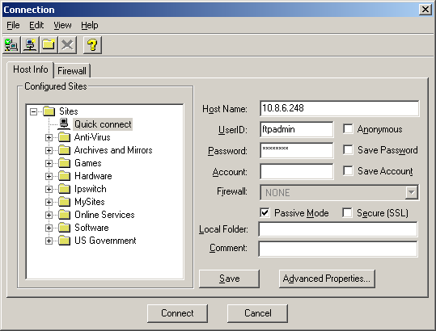
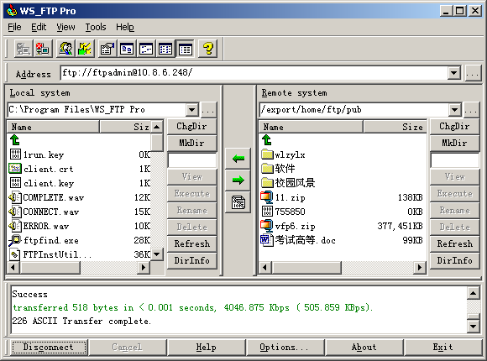
③ 操作完成后，单击工具栏中的“Disconnect”按钮，终止与FTP服务器的连接。
图3.11 “Connection”对话框 图3.12 “WS_FTP PRO”登录成功界面

五、实训小结
通过本次对FTP站点的架设配置，来掌握文件传输的过程以及在Serv-U中配置FTP服务器。

六、实训思考题
1. FTP 服务的缺省端口为21，除此之外能否使用其他端口？在客户端需要作什么样
的调整？

